ann0 rotariano 2014 - 2015 BOLLETTINO n. 7

“ L’amicizia e’ stata la roccia sulla quale e’ stato costruito il rotary.

la tolleranza e’ cio’ che lo tiene unito”

paul harris

Presidente  Giancarlo Alderighi  E-mail: ing.alderighi@studioalderighi.com  Segretario  Nicoletta Bonato  E-mail: farmaciabonato@federfarma.lecco.it  Segretario Esecutivo  Chiara Radaelli  E-mail: chiara.radaelli@yahoo.it  Prefetto  DanieleTentori  E-mail: daniele.tentori@tentori.ch  Tesoriere  Luca Bertarini  E-mail: lucabertarini@libero.it  Riunioni  “Il Griso”  Via Provinciale 51 - Malgrate  Conviviale  Ultimo giovedì del mese: ore 20.00  Altri giovedì del mese: ore 19.00  Primo giovedì del mese: serata riservata ai soci  COMUNICAZIONI DALLA SEGRETERIA  COMUNICAZIONI DAL DISTRETTO  eventi distrettuali  RIUNIONI ROTARY club  gruppo adda | GIOVEDI’ 11 SETTEMBRE 2014  TEMA DELLA SERATA:”Van Gogh oltre il mito”  SOCI PRESENTI: 6  Giancarlo Alderighi, Vincenzo Caricari, Massimo dell’Oro, Chiara Radaelli, Martino Radaelli, Ruggero Rivolta.  OSPITI ROTARIANI:  OSPITI:  Silvia Gerosa, Arianna Iacomino, Marco Trovato  RELAZIONE DELLA SERATA  Bellissima relazione con moltissime proiezioni di Maurizio Biondi, nostro attivissimo socio.  Maurizio è entrato nel vivo della pittura di Van Gogh collegando gli episodi significativi della vita del pittore con le visioni pittoriche ed i significati delle tematiche e l’espressività coloristica.  L’esposizione è stata di grande livello e veramente avvincente ma più avanti verrà organizzato un evento dove i presenti saranno parte attiva.  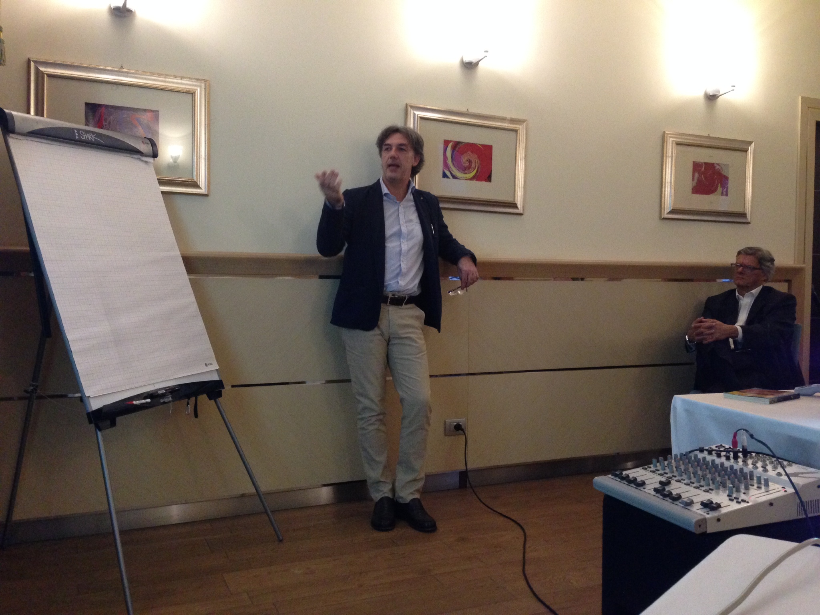  Il socio Maurizio Biondi durante la sua relazione  Il presidente Giancarlo Alderighi illustra ai soci presenti i prossimi appuntamenti del mese.  Illustra la corrispondenza settimanale ricevuta dal distretto ed in particolare i seguenti argomenti:  Campagna di informazione promossa dal Rotary “Stop all’ictus” -17 settembre 2014 –Milano Palazzo Pirelli”  Mediterraneo unito –Marsala 10/12 ottobre 2010  Alluvione Gargano –Distretto 2010  Si rimane in attesa della collaborazione dei soci per segnalare oratori o attività di loro interesse non presenti nell’elenco preliminare fornito dal Presidente.  Si ricorda che le scelte saranno strettamente collegate con la partecipazione dei soci in quanto , ovviamente , la qualità degli oratori e delle iniziative scaturisce da quanto sopra evidenziato.  Come già annunciato la nostra Past President Chiara Radaelli ci ha poi parlato di una possibile futura nostra collaborazione ad un progetto con il RC di New York, con il quale siamo gemellati, ma ne sapremo di più il mese prossimo, quando Chiara tornerà dal suo viaggio negli States.  Per quanto riguarda il consiglio, svolto prima della riunione sono stati discussi i seguenti argomenti :  le commissioni ed i loro presidenti  il numero dei consiglieri è stato contenuto in nove persone  ammissione nuovo socio  modifica statuto e regolamento  lunedì 15/09 i club dell’Adda si sono riuniti con l’Assistente del Governatore Elisabetta Del Curto ponendo le base per le attività comune ai Club  Un buon lavoro a tutti noi!    Tema dell’anno rotariano 2014-2015  RI President-elect Gary C.K. Huang chose Light Up Rotary as his theme for 2014-15. Huang is urging club members to Light Up Rotary by hosting a Rotary Day in their community, continuing our fight against polio, and increasing club membership. "Light Up Rotary is more than our theme. It is how we make a difference -- every day, in every club, and every country we serve."
  Commissioni:
  Amministrazione del Club
  Presidente: Franca Alessio
  Progetti
  Presidente: Martino Radaelli
  Effettivo
  Presidente: Ruggero Rivolta
  Rotary Foundation
  Presidente: Massimo Dell’Oro
  Pubbliche Relazioni
  Presidente: Nicoletta Iedà
  Responsabile Rapporti con i Club
  Istruttore del club
  Chiara Radaelli
  Responsabile Nuove Generazioni
  Giuliana Valagussa
  RIUNIONI MESE DI SETTEMBRE
  18/09/2014 | Hotel Il Griso | 19.00 | Tema della serata: Gianfranco Magni: “Il Project Management”
  25/09/2014 | Hotel Il Griso | 20.00 | Conviviale.  Massimo Tadi: “Nuove esperienze architettoniche ed urbanistiche con il Politecnico di Milano”
  I Soci diverranno parte attiva in una prossima conviviale, con temi pittorici e musicali ed oltre…
  I soci sono invitati a comunicare al Prefetto la presenza alle conviviali entro le ore 17.00 del lunedì precedenti
  Si invitano i Presidenti delle Commissioni a segnalare alla segreteria i nominativi dei soci presenti alle riunioni.
  L’annuario 2013-2014 del Distretto è disponibile “on line” nella sezione stampe di Ge.Ro. - Il link di accesso a Ge.Ro. è disponibile cliccando su: Ge.Ro. Gestionale Rotary Club disponibile a destra nella “home page” del sito distrettuale http://www.rotary2042.it
  In Ge.Ro. sarà possibile consultare anche l’elenco delle riunioni di tutti i club del Distretto.
  Le istruzioni per registrarsi e il numero RI, necessario per la registrazione, si possono richiedere alla segreteria del Club.
  La lettera del Governatore Alberto Ganna, relativa al mese di settembre 2014, è disponibile sul sito del distretto: www.rotary2042.it e su quello del nostro
  Club: www.rotaryleccomanzoni.org
  20-09-2014
  GIORNATA DEI PRESIDENTI – SEMINARIO EFFETTIVO
  Agriturismo la Fiorida
  Mantello, SO, Italia
  22-11-2014
  SEMINARIO SULLA FONDAZIONE ROTARY
  Luogo: da definire
  20-06-2015
  CONGRESSO DISTRETTUALE A.R. 2014-2015
  Luogo: da definire
  21-06-2015
  CONGRESSO DISTRETTUALE A.R. 2014-2015
  Luogo: da definire
  * * * * *
  Rotary Club Lecco
  Presidente: Cinzia Cogliati
  Email: cogliaticinzia@cogliatiaurelio.it
  Cellulare: 3356967034
  Segretario: Paolo Tricomi
  Cellulare: 338-2753401
  Email: info@rotarylecco.it
  Conviviali:
  1° mercoledì del mese ore 20.00,2°,4° e 5° mercoledì ore 12,30:
  non conviviali:3° mercoledì ore 18.45.
  Hotel NH Pontevecchio- Lecco
  * * * * *
  Rotary Club Lecco Le Grigne
  Presidente: Enrico Rigamonti
  Email: enrico.rigamonti@ghezaepartner.com
  Cellulare: 335-5661845
  Segretario: Pietro Gomarabico
  cellulare 335-6961616
  segreteria@rotaryleccolegrigne.it
  Conviviali :
  3° o 4° giovedì ore 20.00
  non conviviali il 1°, 2°, 3°, 4° giovedì ore 19.00.
  Hotel NH Pontevecchio
  * * * * *
  Rotary Club Colico
  Presidente: Giuseppe Grosso
  Email: giuseppegrosso50@gmail.com
  Cellulare: 335-5660048
  Segretario: Vittorio Polti
  Cellulare: 340-3580092
  Email: rotarycolico@email.it
  Conviviali: tutti i venerdi
  Ristorante “Dai Goggia”
  V. Campera 1 – Colico LC
  * * * * *
  Rotary Club Sondrio
  Presidente: Stephen Edward Marsland
  Email: stevemarsland2@gmail.com
  Cellulare: 349-3737418
  Segretario: Marco Caprari
  Cellulare: 347-4353877
  Email rotarysondrio@ufficioservice.it
  Conviviali:
  1°, 2°, 3° 4° martedì del mese
  Grand Hotel della Posta
  Piazza Garibaldi - Sondrio
  * * * * *
  Rotary Club Bormio Contea
  Presidente: Cristina Dettin
  Email:cdettin@tiscali.it
  Cellulare: 333-2519349
  Segretario: Brianzoni Pino
  Cellulare: 335-8040000
  rotary@bormio.it
  Conviviali: IV sabato h. 20.00
  Non conviviali: I, II, III Sabato ore 18.30
  Hotel Balta Clementi
  Via Milano 46 – Bormio SO
  Rotaract Lecco:
  www.rotaractlecco.it

